INFORME CNO 658

Fecha: enero 13 de 2022

1. **ASPECTOS ADMINISTRATIVOS:**
2. Adjunto a este informe se presenta el presupuesto de funcionamiento del Consejo para el año 2022 junto con los supuestos definitivos considerados en el mismo. Este presupuesto fue aprobado por el presidente del Consejo tal y como lo definió el Consejo en su reunión 655 del pasado 2 de diciembre de 2021.
3. La CREG dio respuesta al recurso interpuesto por ITCO a una decisión del CNO tomada en la reunión 646, sobre la decisión de mantener la regla de GRUPOS EMPRESARIALES prevista en el Reglamento Interno para la conformación del Consejo. La Comisión manifestó no tener competencia para pronunciarse sobre la decisión tomada por el CNO, porque se trata de una disposición del reglamento interno, que no es una decisión técnica y no está asociada a la operación del Sistema Interconectado Nacional. Además, se abstiene de abrir una actuación administrativa porque considera que ni la ley ni la reglamentación asignan funciones administrativas al Consejo y por lo tanto sus acuerdos no son actos administrativos.
4. MINENERGÍA emitió su concepto sobre las distintas alternativas propuestas por el Consejo para la selección del representante de la demanda regulada. Con base en este concepto, el Comité Legal analizó y trae su recomendación de inclusión de las reglas de selección del representante de la demanda regulada.

A continuación, se presenta el cronograma de elección de dicho representante, considerando la recomendación del Comité Legal:

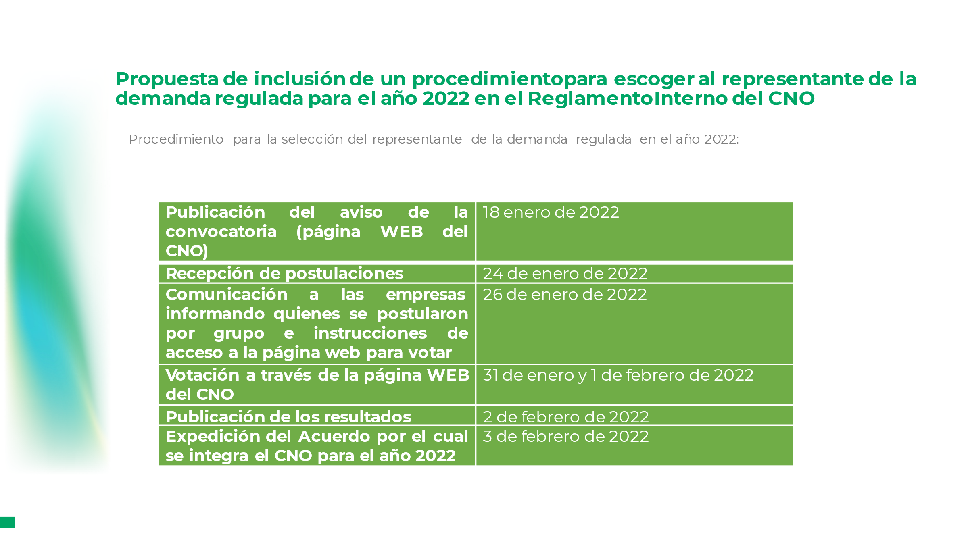

1. El 4 de enero de 2022 se publicó y envió a los agentes generadores, transmisores y distribuidores la Circular 87, en la que se les da un plazo hasta el 19 de enero de 2022 para solicitar ser invitados a los Comités y Subcomités del Consejo.

1. Los Comités y Subcomités están trabajando en la definición del Plan Operativo del año 2022 en las reuniones del mes de enero.
2. Se propone al Consejo: la revisión de la regla de invitados al CNO, el periodo anual del presidente que se inicie en febrero de cada año y la regla de integración del Comité Asesor de Estrategia para que se incluyan los representantes de los nuevos grupos que conforman el Consejo.
3. Se organizarán 2 reuniones de inducción en los principales aspectos legales y administrativos del CNO, para los Comités y Subcomités . Otra reunión específica para los nuevos miembros del CNO y una específica para las autoridades sectoriales.

La propuesta de cronograma de estas reuniones es la siguiente:

Enero 17 ----------- Nuevos miembros

Enero 20 -----------Subcomités

Enero 26 ----------- Comités

Enero 28 ----------- UPME, CREG, MME y SSPD

1. Solicitamos la designación de los representantes en los comités y subcomités a las empresas que aún no lo han hecho, para poder actualizar las bases de contactos.
2. **ASPECTOS TÉCNICOS:**
3. Se expidió la Resolución CREG 229, que deja en firme el proyecto normativo CREG 187, el cual define para la aplicación de la curva de capacidad PQ de la Resolución CREG 060 de 2019, que el CNO determine mediante simulaciones una Curva de tensión-QV complementaria. Adicionalmente, establece una transición de tres años para el cumplimiento de los requisitos en el punto de conexión.
4. Se expidió la Resolución CREG 230 de 2021, que deja en firme el proyecto normativo CREG 174 de 2021, “*Por la cual se regulan las actividades de autogeneración a pequeña escala y de generación distribuida en el Sistema Interconectado Nacional*”. Como se mencionó previamente en el informe del Consejo 655, en esta norma se asignan cinco (5) tareas al Consejo, las cuales corresponden a la actualización de las actividades desarrolladas en el marco de la Resolución CREG 030 de 2018, y una adicional asociada a la estandarización de los contratos de conexión. El plazo establecido para el cumplimiento de las tareas se modificó, definiéndose 80 días hábiles para el cumplimiento de todas las actividades (15 de marzo de 2022).
5. Se envió comunicación a la CREG con los comentarios del CNO a la Resolución CREG 173 de 2021, “*por la cual se adiciona un Capítulo Transitorio al Anexo General del Reglamento de Distribución contenido en la Resolución CREG 070 de 1998, para permitir la conexión y operación de plantas solares fotovoltaicas y eólicas en el SDL con capacidad efectiva neta o potencia máxima declarada igual o mayor a 1 MW y menor a 5 MW y se dictan otras disposiciones*”. La comunicación se encuentra disponible en la página web del Consejo.
6. Se expidió la Resolución CREG 210 con base en el proyecto normativo CREG 200 de 2021, “*por la cual se modifican los artículos 2 y 5 de la Resolución CREG 026 de 2014*”. En esta norma se define, para evitar eventuales activaciones del Estatuto para Situaciones de Riesgo de Desabastecimiento por la materialización de condiciones de frontera, una nueva condición para determinar el estado del indicador NE.
7. El Consejo viene desarrollando todas las actividades y tareas asignadas por la CREG en su resolución 148 del 2021, la cual estableció los requisitos de conexión, operación, supervisión y otras disposiciones para las plantas eólicas y solares fotovoltaicas conectadas en los sistemas de distribución local y cuya capacidad es mayor o igual a 5 MW. Durante la semana pasada se socializó con los Comités y Subcomités del CNO las propuestas de protocolos y acuerdos, las cuales fueron puestas para sus comentarios hasta el 14 de enero de 2022. El objetivo es publicar los productos el próximo 20 de enero del año en curso, cumpliendo con los lineamientos de publicidad definidos por la comisión.
8. El CND dio traslado al CNO de la solicitud de EPM sobre la realización de pruebas especiales en la central Porce II. Lo anterior, dado que según lo establecido en el Acuerdo CNO 1236, es el Consejo Nacional de Operación quien autoriza la realización de este tipo de pruebas, previo cumplimiento a lo establecido en el procedimiento para tal fin. También se informó por parte del CND que XM procederá a incluir la restricción operativa derivada en sus análisis energéticos. El CO recomendó al CNO aprobar la autorización para la realización de las pruebas y el SPO en su reunión extraordinaria del 12 de enero de 2022, revisó la afectación de estas pruebas en los análisis energéticos y concluyó que no se presenta impacto.
9. En el marco del Subcomité de Planeamiento Operativo- SPO se informó por parte de ENEL EMGESA las acciones estructurales que se están llevando en embalse El Quimbo, las cuales reducen temporalmente su capacidad de almacenamiento. En el SPO se mostraron por parte del CND los impactos en el planeamiento energético de mediano plazo de esta situación, y en la senda de referencia vigente para este verano 21-22. Se concluyó que no hay impacto de la consideración de la restricción del embalse El Quimbo en la senda vigente.
10. Seguimiento plan de acción entrada en operación circuito 2 Chinú Boston 110 Kv:

AFINIA le informó al Comité de Distribución las acciones que ha venido adelantando asociadas a la entrada en operación del proyecto segundo circuito Chinú Boston 2 110 kV, de acuerdo con las recomendaciones realizadas en la reunión extraordinaria 268 realizada el día 3 de noviembre de 2021, se resalta lo siguiente:

* Revisar la posibilidad de instalar un dispositivo DLR en el circuito Chinú Boston 1 110 kV, con el fin de aumentar su capacidad de acuerdo con las condiciones de temperatura que se estén presentando **(Se contactó a la empresa HEVRON para revisar la alternativa y se contactará a TRANSELCA para revisar las experiencias con el proyecto piloto).**
* Acelerar la construcción de la estructura en H que se requiere **(Se continua con la fecha probable de marzo de 2022).**
* **La comunidad todavía no ha entregado el nombre del proveedor para realizar el estudio electromagnético en el área, adicional al que ya realizó AFINIA**.

1. El Comité de Distribución realizó el seguimiento a la implementación de los planes de acción definidos por los Operadores de Red, para solucionar las acciones pendientes derivadas de los análisis de eventos del SIN. Al respecto se debe destacar que DISPAC tiene 44 acciones pendientes, EMSA no tiene actualización de gestiones desde inicios de agosto de 2021, EBSA tienen 27 acciones pendientes, y CEDENAR y ELECTROHUILA 22 cada uno.
2. Se presenta para aprobación del Consejo el envío de la comunicación construida desde el Subcomité de Controles y el Comité de Operación, sobre los criterios de confiabilidad y redundancia en la prestación del servicio de Regulación Secundaria de Frecuencia-AGC.
3. En el Subcomité de Análisis y Planeación Eléctrica se presentaron por parte de CELSIA los retos que representan los Autogeneradores y Cogeneradores para la operación de los Sistemas de Distribución Local. Entre estos sobresalen:

* Desviaciones recurrentes de los pronósticos de demanda asociados a la autogeneración, ya que estos al no tener garantía de potencia, pueden modificar sin previo aviso al operador de red su programa de generación y consumo interno. Dicha situación podría comprometer la seguridad del SIN dependiendo de los porcentajes de integración de estas tecnologías de producción.
* Respecto a la cogeneración, la variabilidad de su potencia inyectada a la red dificulta en algunas ocasiones la gestión de mantenimientos sobre la infraestructura de transporte.
* Para el control de tensión en el punto de conexión, el nivel de consumo interno de los autogeneradores desplaza la Curva de Cargabilidad-PQ, dificultando la entrega u absorción de potencia reactiva.

Dichos retos fueron socializados con la CREG para que este los considere en la actualización del Código de Distribución.